**学校いじめ防止基本方針**

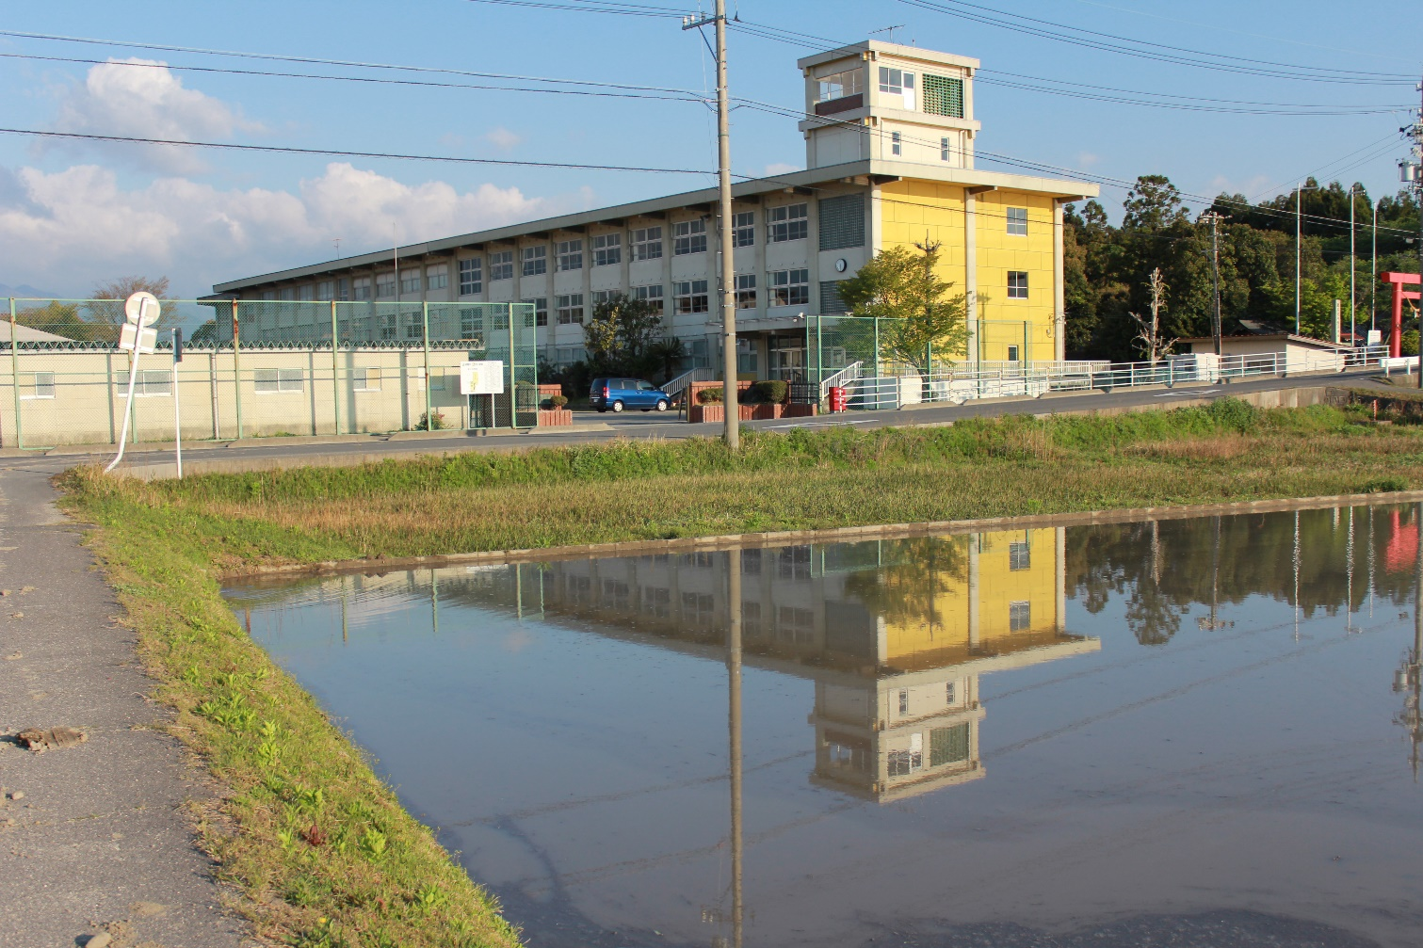

令和７年４月

四日市市立保々中学校

**はじめに**

本校では、四日市市いじめ防止基本方針に基づいて、「いじめの防止」等を推進するため、今まで学校が取組んできていることや今後大切にしていく取組みについてまとめるとともに、「重大事態」等に対処するために、「学校いじめ防止基本方針」を策定しました。

併せて、「いじめが起こった場合のフロー図」や「保々中学校いじめ防止対策年間計画」も示しました。

**いじめの定義**（法第２条）

いじめとは、「児童等に対して、当該児童等が在籍する学校に在籍している等当該児童等と一定の人的関係にある他の児童等が行う心理的又は物理的な影響を与える行為（インターネットを通じて行われるものを含む。）であって、当該行為の対象となった児童等が心身の苦痛を感じているもの」をいう。

※　個々の行為が「いじめ」に当たるか否かの判断は、表面的・形式的にすることなく、いじめられた児童生徒の立場に立つことが必要である。

いじめ防止等のための対策の基本的な考え方について

（いじめにあたるか否かの判断）

* いじめられても本人が否定することもある。そのために、背景にある事情の調査を行い、表情や様子をきめ細かく観察し、いじめに該当するか否かを判断する。
* 好意から行ったことで、意図せず相手側に心身の苦痛を感じさせた場合も、法が定義するいじめには該当する。ただし、学校はいじめという言葉を使わずに指導するなど柔軟な対応をとることもある。

**第１章　学校におけるいじめ防止等に関する取組について**

保々地区では、保育園・幼稚園・小学校・中学校と関係する高等学校の学校園と家庭・地域と連携して「保々地区１８年間（社会へ）の育ちのプログラム」を作成しました。そのプログラムでは子どもが身につけていく力を３つの領域（豊かな感性・やりきる態度・生きぬく基礎）に分け、話し合いをしながら取組を進めています。このプログラムは本校の教育活動の基盤となっています。

**１　いじめの防止**

　　生徒が、心の通じ合うコミュニケーション能力を育み、規律正しい態度で授業や行事に主体的に参加・活躍できるような授業づくりや集団づくりを行っています。

　　併せて、集団の一員としての自覚や自信を育むことにより、お互いを認め合える人間関係・学校風土をつくっています。

　（１）　「主体的に学べる授業づくり・学習環境づくり」

豊かな感性

・すべての教科において生徒と生徒がつながる「学び合い」のある授業を行います。

　　・話し合いのルールやマナーの定着、コミュ二ケーション能力を高める指導を行います。

　　・学級・生徒集団作りに力を入れ、人権教育や道徳教育を充実させます。

やり切る態度

・体験的な学習を充実させます。

　・ＩＣＴを含め、情報活用能力を高める指導に取り組みます。

　・思考力・判断力・表現力の育成を目指して、問題解決的な授業に取り組みます。

　生きぬく基礎

・基礎学力の定着・向上に向け、少人数授業や個に応じた指導、自主学習の力の向上に努めます。

　　・時間・服装・あいさつ・そうじ・提出物の指導に力を入れます。

　　・食育・生活リズムの指導や教育相談に力を入れます。

　（２）　「互いに認め合える集団づくり」

差別を許さぬ集団づくり

　・他人の痛み，被害者側の心理を自分のこととして共有できる集団

　・弱い立場にある生徒や課題を持つ生徒をみんなで支える集団

　・反差別に立った集団

　　　このような集団を育てていくことで部落差別をはじめとするあらゆる差別に気付き、その問題性をしっかり指摘し、解決しようと努力できる生徒集団をつくりあげていくことをめざします。

普遍的な課題を大切にした指導

　　　日常の学校生活の中で、命の大切さや分かる喜びを理解させるとともに自主性と社会性を身につけさせて、自己管理・環境管理のできる生徒の育成をめざします。

**２　いじめ防止啓発**

（１）　「『いじめ』に関する指導の手引」を有効活用しています。

①　手引を基にして、いじめについての共通理解を図っています。

②　「いじめ発生時の基本的な対応図」により、予防対策、早期発見、早期対応、解決を図るまでの対応を明確にしています。

（２）　「いじめや差別をなくすために私たちにできること～見直そう、振り返ろう～自らの人権感覚（学校関係者編）」等を活用し、教職員自身のいじめに対する人権意識を見直すための研修会を実施しています。

（３）　いじめに関するリーフレット「いっしょに考えよういじめ問題（保護者編）かけがえのないこどもたちのために」（各種相談機関一覧掲載）を保護者に配付し、学校とともにいじめ問題について考える機会とします。

（４）　生徒会の啓発活動の一環として、又は美術科の授業の道徳的な教材として、「いじめ防止啓発ポスター」等を作成するなど、全校で意識の高揚を図ります。

（５）　各種相談機関を周知します。

1. 「２４時間いじめ相談ダイヤル（0570-0-78310）（文部科学省全国共通ダイヤ）
2. 「いじめ・体罰等教育相談窓口（059-354-8169）」（四日市市教育委員会）
3. 「いじめ・人権に関する相談（059-354-8610）」（四日市市人権センター）
4. 「問題行動・いじめ・虐待等相談」（059-352-4188）」（こども未来課青少年育成室）
5. 「児童虐待、不登校、発達、養育等（059-347-2030）」（北勢児童相談所）
6. 「いじめ・被害少年の悩み等相談（059-354-7867）（北勢少年サポートセンター）
7. 「子どもホットダイヤル（0800-200-2555）」（三重県健康福祉部子ども局こども未来室）
8. 「子どもLINE相談みえ」（三重県教育委員会）　ＱＲコード→

**３　いじめの早期発見**

いじめは大人の目に付きにくい時間や場所で行われたり、遊びやふざけあいを装って行われたりするなど、大人が気づきにくく判断しにくい形で行われることが多いため、些細な兆候であっても、いじめではないかとの疑いを持って、早い段階から的確に関わりを持ち、いじめを隠したり軽視したりすることなく、いじめを積極的に認知しています。

その上で、いじめの認知件数が０であった場合は、当該事実を児童生徒や保護者向けに公表し、検証を仰ぐことで認知漏れがないか、確認します。

　（１）　子どもの「心のサイン」に気づくためのアプローチ

1. いじめ調査及び教育相談

　　　　　　学期ごとに一回は時間を確保し、全生徒との対話を持ちます。また状況によっては必要に応じて適宜行うこととします。また、教育相談の前に「いじめ調査（ほっとぼそっとシート）」を実施し、状況把握につとめます。

1. 調査診断

　　　　　　ＱＵ調査、健康調査、家庭環境調査、人権意識調査、いじめ調査、ほっとぼそっとシート、連絡ノート、学級日誌等。

1. ふれあい指導

　　　　　　日常の声かけを大切にして、ふれあい指導の実践にも努めます。

1. 保護者との対話

　　　　・家庭訪問までに各家庭に担任が電話をして保護者（生徒）等の気持ちを聞き取るように努めます。

・生徒の生い立ちや生育歴、家庭の教育環境、保護者の教育観等の把握に努めます。

・事例だけをとらえた事後指導に終わらないよう心がけます。

　（２）　インターネットやスマートフォン等を使ったネットいじめ対策

①　中学校用のデジタル教材「事例で学ぶNetモラル」（学校・園データベース参照）を道徳・社会科・技術科の授業や総合的な学習の時間等で活用します。

②　教職員が「ネットモラル」の研修会に積極的に参加します。

③　ＰＴＡ活動の一環として、「ネット啓発講座」等の保護者研修会を実施します。

　（３）　スクールカウンセラーや専門機関等の活用

　　　①　スクールカウンセラ－（臨床心理士等）とともに、被害生徒の心のケアを最優先に行います。また、必要に応じて、加害生徒のケアも行います。

②　緊急な被害生徒の心のケアや学校だけで解決が難しい場合に対しては、臨床心理士やスクールソーシャルワーカー等の派遣を教育委員会に依頼し、問題解決に向けて支援します。

**４　いじめ事案に対する対応**

（１）　いじめを発見、通報及び相談を受けた場合は、一部の教職員で抱え込まず、速やかに「生徒指導委員会」に報告します。その際、通報及び相談を受けた者は、通報または相談を行った者への個人情報を適切に保護します。また、必要に応じて関係機関等で情報共有を行います。

（２）　被害生徒を全面的に支え、守る姿勢で対応します。

（３）　被害生徒からの聞き取り及び保護者への報告を行い、保護者とともに解決を図ります。

（４）　加害生徒からの聞き取り及び保護者への報告を行い、相手への謝罪を含め保護者とともに解決を図ります。

（５）　周囲の生徒からの聞き取りとともに、観衆的・傍観的立場に立つことが、いじめの助長につながることについて、学級、学年、学校全体に指導します。

（６）　教育委員会に第１報をいれるとともに、対応策について継続的に指導・助言を受けます。

（７）　犯罪行為として扱う必要のある事案については、早期に警察に相談し、連携して対応します。

（８）　いじめの解消要件について

* いじめに係わる行為が止んで、相当期間継続している。（少なくとも３か月）
* 被害生徒が、心身の苦痛を感じていないことを、面談で確認します。

**第２章　いじめ防止のための校内組織**

**１　校内組織**

1. 生徒指導委員会の中に「いじめ防止対策」を位置づけます。

①生徒指導委員会の構成員は、管理職、生徒指導主事、各学年生徒指導担当、養護教諭です。なお、必要に応じて、各学年代表、教育相談担当、スクールカウンセラー、学校づくり協力者会議代表や学校運営協議会代表が委員会への参加を要請します。

②いじめ防止に関する措置を実効的に行うため、把握したいじめ事案について、「事実確認」「指導方針」「具体的な取組み」により、早期に解決を図ります。

③いじめの事実を明確にするための調査等を実施し、集約及び整理をして、生徒及び保護者、教育委員会に報告します。

④解決を図るために、教育委員会に継続的に報告をするとともに、指導・助言を受けます。

（２）毎週、「生徒指導委員会」を行います。

①　学校等で発生する様々な問題行動等について情報交換するとともに、対応策や指導方法について毎週協議しています。

**２　学校関係者及び各種団体との連携**

　　学校は、平素から学校関係者及び地域の様々な方や団体と連携してきています。

（１）　ＰＴＡ及び学校づくり協力者会議又は学校運営協議会と協働しています。

（２）　事案により、保育園、幼稚園、小学校、他の中学校と連携し、情報共有を行っています。

（３）　主任児童委員、民生委員児童委員、青少年育成協議会、社会福祉協議会、自治会、市民センター、人権プラザ等と連携しています。

（４）　学校自己評価及び学校関係者評価において、いじめに係る検証を行います。

**第３章　保護者と児童生徒の役割**

**１　保護者として**

保護者として、いじめに対する基本認識について共通理解し、学校と協力して、いじめをしない、させないしつけをお願いします。

教育基本法（第１０条）にあるように、保護者は、子の教育について第一義的責任を有していることから、生活に必要な習慣を身につけさせるとともに、自立心を育成し、心身の調和のとれた発達を図ることが務めです。

（１）　どの生徒も、いじめの加害者にも被害者にもなりうることを意識し、いじめに加担しないよう指導に努め、また、日頃からいじめ被害など悩みがあった場合は、周囲の大人に相談するよう働きかけてください。

（２）　生徒のいじめを防止するために、学校や地域の人々など生徒を見守っている大人との情報交換に努めるとともに、根絶を目指し互いに補完しあいながら協働して取り組んでください。

（３）　いじめを発見し、または、いじめのおそれがあると思われるときは、速やかに学校や関係機関等に相談または通報してください。

**２　生徒として**

（１）　一人ひとりが自己実現に向けて、何事にも精一杯取り組むとともに、他者に対しては思いやりの心をもち、自らが主体的にいじめのない学校づくりに努めてください。

（２）　周囲にいじめがあると思われるときは、当該の生徒に声をかけたり、周囲の人に積極的に相談したりするなど、自分にできる行動をすることに努めてください。

**第４章　関係機関との連携**

**１　警察との連携**

学校は、学校警察連絡制度（平成１６年４月協定締結）により、警察と連携して問題の解決を図ってきています。

（１）　四日市西警察署（生活安全課）

（２）　北勢少年サポートセンター

（３）　保々駐在所

**２　他の関係機関との連携**

　　学校は、事案に応じて、様々な関係機関と連携して適切な解決を図ってきています。

（１）　北勢児童相談所

（２）　四日市市子どもの虐待及び配偶者からの暴力防止ネットワーク会議

（３）　人権センター

（４）　こども保健福祉課家庭児童相談室

（５）　男女共同参画課

（６）　文化国際課多文化共生推進室

（７）　津地方法務局四日市支局及び四日市人権擁護委員協議会

**第５章　重大事態発生時の対処**

**１　重大事態の意味（いじめ防止対策推進法第２８条）**

　　学校は、下記の重大事態が発生した場合には、直ちに教育委員会に報告するとともに、調査を実施します。また、当該の生徒及びその保護者に対し、調査に係る事実関係等の必要な情報を適切に提供します。

（１）　いじめにより当該学校に在籍する生徒等の生命、心身又は財産に重大な被害が生じた疑いがあると認めるとき。

　　①　生徒が自殺を企図した場合

　　②　身体に重大な障害を負った場合

　　③　金品等に重大な被害を被った場合

　　　④　精神性の疾患を発症した場合　　等を想定しています。

1. いじめにより当該学校に在籍する生徒が相当の期間学校を欠席することを余儀なくされている疑いがあると認めるとき。

**いじめが起こった場合のフロ－図**

**校　　　　内**

**いじめ解決**

**その後の対応**

・被害生徒の心のケア

・見守り体制の確認

・未然防止、早期発見の取組

・いじめ防止啓発

**事実確認・調査**

・被害生徒、加害生徒

・周りの生徒からの聞き取り

・アンケート調査による事実確認　等

**報告・指導**

・被害生徒及び保護者への報告

・加害生徒及び保護者への指導

・周りの生徒への指導

**生徒指導・いじめ防止対策委員会**

管理職・各学年生徒指導担当者・養護教諭・

（各学年代表・教育相談担当者・スクールカウンセラー）等

**情報提供**

**発見**

**訴え**

仲間はずし　　　からかい

**いじめ**

暴力　　嫌がらせ　　無視

**い　じ　め　情　報**

**（他の生徒及び保護者、地域より）**

**教職員**

－７－

